Schnell-Diagnosetest: Mathematik (Klassenstufe 4)
Name: Datum: Klasse: 4 Schule: Testleiter/in:

1. Lies die Wörter und schreibe die gelesene Zahl daneben.

siebenundzwanzig einhundertdreißig

achttausend sechshundertdreiundvierzig

achthundertdreitausend neunhunderttausendfünfundachtzig

2. Trage die diktierten Zahlen der Reihe nach in die Kästchen ein.

3. Lies die Zahlen der Reihe nach laut vor.

72 596 2 217 6 041 37 005 60 473

4. Zähle …
vorwärts: Beginne bei 197! Beginne bei 4 995! Beginne bei 13 993!
rückwärts: Beginne bei 806! Beginne bei 10 904! Beginne bei 21 001!

5. Welche Zahl kommt davor? Welche Zahl folgt dahinter?
Bestimme die richtigen „Vorgänger“ und „Nachfolger“!

Vorgänger |  | Nachfolger
 | 999
 | 6 000
 | 7 989
 | 30 000
 | 59 600
 | 99 099

6. Suche die passenden vollen Nachbarzehner bzw. Nachbarhunderter.
Nachbar- hunderter | ← Vorgänger  Nachfolger→ | Nachbar- hunderter
 | 908
 | 9 832
 | 49 372

Nachbar- zehner | ← Vorgänger  Nachfolger→ | Nachbar- zehner
 | 674
 | 3 459
 | 57 072

7. Führe die folgenden Zahlenreihen weiter.

10er-Schritte vorwärts: Beginne mit 1 970.
1 970

100er-Schritte vorwärts: Beginne mit 70 400.
70 400

1000er-Schritte vorwärts: Beginne mit 65 750.
65 750

10er-Schritte rückwärts: Beginne mit 30 30.
3 030

100er-Schritte rückwärts: Beginne mit 298 250.
298 250

1000er-Schritte rückwärts: Beginne mit 64 607.
64 607

8. Setze die folgenden Zeichen richtig ein.
> „ist größer als“ < „ist kleiner als“

104 17 141 114 950 905

3 500 3 355 10 200 12 000 24 532 24 352

90 230 90 023 54 267 54 276 59 080 58 900

9. Trage ein! Das Doppelte von ...

30 | 500 | 650 | 3 000 | 4 020 | 27 000 | 15 000
60

10. Trage ein! Die Hälfte von ...

60 | 400 | 860 | 5 000 | 8 030 | 62 002 | 800 700
30

11. Ordne die Zahlen nach der Größe. Beginne mit der kleinsten.

7 500 654
12 499 3 420
20 000
3 042 192 41 050 14 928

12. Ordne die Zahlen nach der Größe. Beginne mit der größten.

972 17 750 412
70 980
9 080 54 505
2 552 70 890 2 525

13. Mit welchen Geldscheinen könntest du die Beträge passend bezahlen?

785 €
1330 €
4 870 €

14. Rechne im Kopf.

560 + 30 = 243 + 45 = 614 + 153 =

15. Rechne im Kopf.

644 + 67 = | 355 + 75 = | 589 + 221 =
209 + 97 = | 584 + 66 = | 374 + 656 =

16. Rechne im Kopf.

725 + = 800 | 699 + = 783 | 243 + = 313
+ 430 = 690 | + 489 = 599 | + 172 = 700

17. Rechne im Kopf.

763 – 40 = 975 – 62 = 768 – 142 =

18. Rechne im Kopf.

820 – 73 = | 582 – 99 = | 435 – 145 =
500 – 86 = | 720 – 74 = | 868 – 178 =

19. Rechne im Kopf.

956 – = 800 | 443 – = 399 | 604 – = 484
– 78 = 480 | – 365 = 499 | – 292 = 708

20. Rechne im Kopf.

8 · 7 = | 4 · 9 = | 5 · 6 =
3 · 8 = | 6 · 7 = | 4 · 5 =

21. Rechne im Kopf.

5 · 60 = 6 · = 540 · 40 = 360

22. Rechne im Kopf.

8 · = 56 5 · = 45 3 · = 24

23. Rechne im Kopf.

· 7 = 42 · 3 = 24 · 7 = 63

24. Rechne im Kopf.

72 : = 9 | 45 : = 5 | 36 : = 9
: 7 = 6 | : 8 = 7 | : 6 = 8

25. Rechne im Kopf.

450 : 9 = 240 : = 30 : 5 = 50

26. Addiere.
a) 2 642 + 46 583 b) 20 932 + 89 903 c) 21 032 + 19 734

27. Addiere.
a) 13,76 + 256 b) 903,09 + 175,98 c) 3 082 + 834,8

28. Subtrahiere.
a) 48 909 – 6 352 b) 20 062 – 19 898 c) 58 003 – 49 009

29. Subtrahiere.
a) 4 306,87 – 459 b) 7 080 – 6574,6 c) 204,5 – 20,45

30. Multipliziere. (Vergiss die Übertragszahlen nicht!)
a) 405 · 9 b) 63 · 24 c) 362 · 406

31. Dividiere.

a) 441 : 9 = b) 4 221 : 7 = c) 49 254 : 6 =

32. Was bedeuten die folgenden Begriffe?

a) multiplizieren:
b) addieren:
c) dividieren:
d) subtrahieren:

33. Rechne jeweils in die nächstgrößere Einheit um.

150 min | = |  | 4 650 cm | =
645 mm | = |  | 7 850 g | =
20 500 m | = |  | 765 ct | =
975 kg | = |  | 360 s | =

34. Rechne jeweils in die nächstkleinere Einheit um.

450 € | = |  | 0,9 cm | =
0,006 kg | = |  | 32,900 kg | =
3 h | = |  | 9,5 km | =
450,504 t | = |  | 1,5 h | =

35. Wie viel Minuten sind hier dunkel eingefärbt?
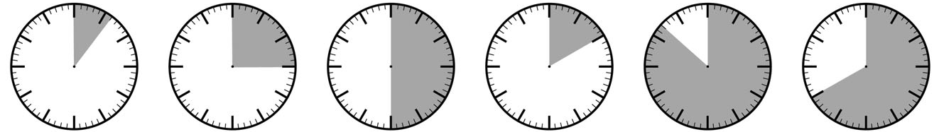

36. Welche Uhrzeit wird hier angezeigt?

37. Wie viel Uhr ist es in 15 Minuten?
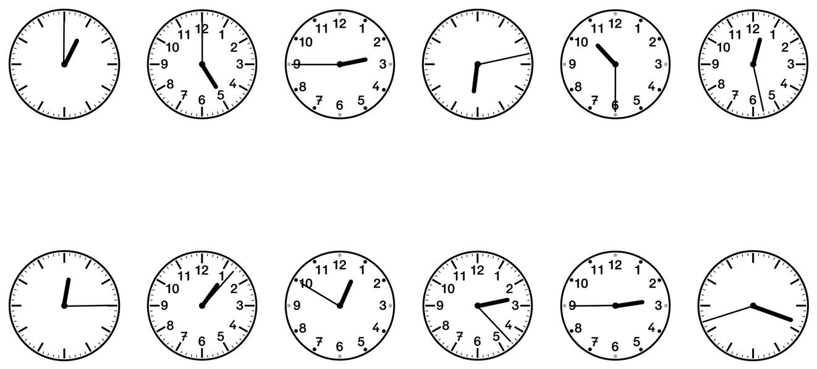

38. Wie lang sind die Strecken? Miss sie mit einem Lineal aus.

39. Nimm ein Lineal und zeichne Strecken folgender Länge.
5 cm: •
8 cm: •
3,7 cm: •
6,7 cm: •
12,8 cm: •

40. Konstruiere an den Punkten Geraden im rechten Winkel zu dieser Geraden.

41. Konstruiere drei parallele Geraden zu der vorgegebenen.

42. Finde die rechten Winkel in den Figuren und kennzeichne sie.

Verwende dieses Zeichen:

43. Übertrage die Figur in das freie Feld.

44. Benenne die folgenden geometrischen Grundformen.

45. Benenne die geometrischen Körper.

46. Welche Rechenart wird jeweils gefordert?
Lies die Aufgaben laut vor und trage das entsprechende Rechenzeichen in das zugehörige Kästchen ein.

Leon hat 25 € in seinem Geldbeutel. Sein Freund Paul gibt ihm 17 € zurück, die er sich am Tag vorher von Leon geliehen hatte.
Fünf Freunde haben zusammen an einem Wettbewerb teilgenommen und den ers- ten Platz belegt. Sie bekommen 150 € Preisgeld.
Eine Frau möchte beim Metzger Fleisch kaufen. Der Metzger nimmt ein großes
Stück, das 3,5 kg wiegt, und schneidet eine dicke Scheibe ab, die 1,3 kg wiegt.
Ich gehe zum Bäcker und kaufe Brot, das 3,45 € kostet. Ich zahle mit einem
10-Euro-Schein.
Fabio bekommt zum Geburtstag von seinen Großeltern 25 € und von seiner Paten- tante 15 € geschenkt. Er bringt dieses Geld zusammen mit seinem Sparschwein zur Bank und zahlt alles auf sein Sparbuch ein. In dem Sparschwein sind 105,35 €. Auf dem Sparbuch hat Fabio bereits 673,18 € angespart.
Ich besuche einen Freund, der im fünften Stock eines Hauses wohnt, in dem es keinen Fahrstuhl gibt. Zwischen jedem Stockwerk gibt es 23 Stufen.
Ein Sportler will Gewichtscheiben auf seine Hantel stecken. Zuerst nimmt er eine
2-kg-Scheibe. Dann kommt eine 5-kg-Scheibe dazu. Zum Schluss hängt er noch eine kleine 0,5-kg-Scheibe dran.
Ein Klassenlehrer hat 23 Schüler in seiner Klasse. Für einen Ausflug muss er von jedem Schüler 5,50 € einsammeln.

47. Sachaufgaben: Überlege dir zu jeder Aufgabe eine sinnvolle Frage.
Rechne und beantworte die Frage. Lies dir dazu die Texte zunächst aufmerksam durch.

a) Tobias hat zum Geburtstag insgesamt 90 Euro geschenkt bekommen. Er kauft sich von einem Teil des Geldes CDs. Nach dem Einkauf hat er nur noch 49,25 Euro.
Hat Tobias nach dem Einkauf nun mehr oder weniger als die Hälfte des Geldes übrig?

Frage:

Antwort:

b) Frau Maier möchte auf dem Wochenmarkt Eier kaufen. Bei einem Biobauern sieht sie, dass die Eier 32 Cent pro Stück kosten. Sie kauft 15 Eier und bezahlt mit einem 10-Eu- ro-Schein.

Du weißt ja, was ein Ei kostet. Worauf wird sie am Schluss warten, wenn sie mehr Geld gibt, als alle Eier kosten? Beachte, hier ist von Euro und Cent die Rede!

Frage:

Antwort:

c) Opa Wilhelm ist bei seiner Tochter zu Besuch. Seine vier Enkel begrüßen ihn freudig und fragen ganz aufgeregt, ob er ihnen etwas mitgebracht hat. Er gibt der ältesten Enkelin einen 10-Euro-Schein und sagt, dass alle vier sich damit in der nächsten Eis- diele Eis kaufen sollen. Aber jeder soll gleich viel bekommen.

Frage:

Antwort:

d) Bei einem Leichtathletikwettbewerb hatte Johanna drei Versuche beim Weitsprung. Bei ihrem ersten Versuch sprang sie 4,05 m weit. Ihr zweiter Versuch war um 7 cm kürzer als ihr erster Sprung. Beim dritten Sprung sprang sie 0,19 m weiter als bei
ihrem schlechtesten Sprung.
Überlege, welche Rechenarten bei den Begriffen „kürzer“ und „weiter“ verlangt werden. Aufgepasst: Mal ist von Metern, mal von Zentimetern die Rede.
Frage:

Antwort:

e) Justin ist eine richtige „Naschkatze“. Er mag für sein Leben gern Schokolade. Er kauft sich drei Riegel zum Einzelpreis von 90 Cent und bezahlt mit einem 5-Euro-Schein.
Beachte, hier ist von Euro und Cent die Rede!
Frage:

Antwort:

f) Fenja geht mit ihren sechs Freundinnen ins Kino. Damit nicht alle an der Kasse an- stehen müssen, kauft sie im Voraus die Kinokarten für alle und bezahlt 59,50 Euro.

Frage:

Antwort:

g) Manuel und Serdar sehen in einer Bahnhofshalle eine Waage und machen sich einen Spaß. Serdar möchte wissen, wie schwer er ist. Manuel hatte sich erst am Morgen zu Hause gewogen. Die Waage zeigte 49,5 Kilogramm an. Jetzt stehen sie zusammen auf der Waage. Die zeigt an, dass die Jungen gemeinsam 93,1 Kilogramm wiegen.

Frage:

Antwort:

